기반 프로젝트 진행 일지

20220707

조도 센서 결선 이후 아두이노에서 확인

IBM Cloud로 조도 센서 측정값을 전송하여 클라우드 상에서 확인

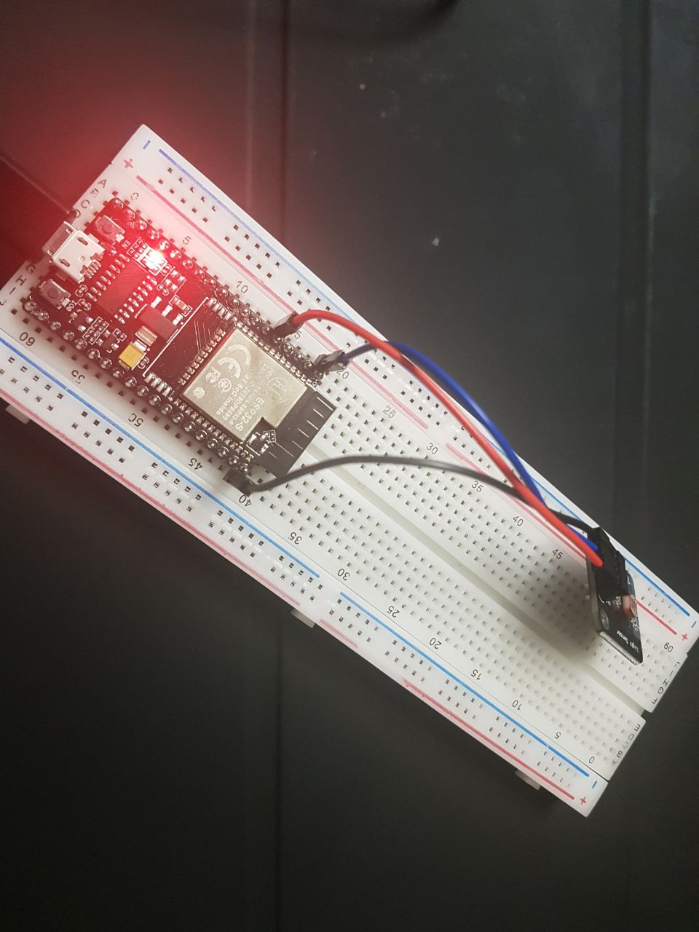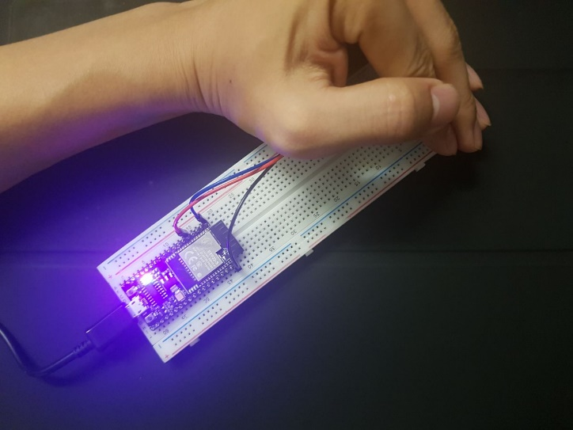

(조도 센서 결선 이후 일정 광량 이하면 파란 LED가 들어오는 것을 확인)